《程序设计基础课程设计》第二周实验报告

班级：
姓名：
学号：

所做题目：2_1, 2_2

第2_1题

算法描述：
链表的操作分为——创建表、插入元素、删除元素、清空表、查找表、打印表。其中插入/删除的元素可以是一个也可以说多个。链表从存储类型上来分可以分为静态链表和动态链表，静态链表是事先编写好的链表，占用的内存是静态存储区的内存，使用时不可以对其中的元素进行删减，只能查找；动态链表是按照程序要求生成的链表，存放于动态存储区，结构比较灵活，每一个元素都占据一部分存储空间，如果要删除元素，则释放该位置的内存；如果要添加元素，则申请一个结构体内存区的内存。
源程序：
动态链表.cpp

#include<iostream>
#include <malloc.h>
#include <stdbool.h>
#define LEN sizeof(struct S)//定义结构体变量的大小为符号常量LEN
using namespace std;

struct S{
int ID;//链表元素
string name;//姓名
struct S *next;//指向下一个结构体
};
struct S *input();//输入函数
void output(struct S * head);//输出函数
struct S *deletee(struct S *head,int stdID);//删除一个元素，返回删除后表的头指针
struct S *insertt(struct S *head,int stdID,struct S *insertstd);//返回插入元素（子表）后的头指针
int append(struct S *head);//插入一个链表，从input函数输入
struct S *isexist(struct S *head,int stdID);

int main()
{
struct S *present;//当前链表的头指针
int choice;
bool next;
int stdID;
/*
1：插入一个元素
2：删除一个元素
3：续表
4：查找表
*/
printf("**********动态链表**********\n初始化一个链表：\n");
present=input();//当前的链表指针
do{
printf("请选择:\n|1：插入元素(子表)\n|2：删除元素\n|3：续表\n|4：查找表\n");
scanf("%d",&choice);
switch(choice)
{
case 1:
printf("请输入插入地点的后一个链表元素: ");
scanf("%d",&stdID);
if(isexist(present,stdID)==NULL)
{
printf("该元素不存在!\n");
break;//退出switch语句
}
present=insertt(present,stdID,input());
printf("插入元素后的链表为:\n");
output(present);
break;
case 2:
printf("请输入删除的元素: ");
scanf("%d",&stdID);
if(isexist(present,stdID)==NULL)
{
printf("该元素不存在!\n");
break;//退出switch语句
}
present=deletee(present,stdID);
printf("删除后的链表为:\n");
output(present);
break;
case 3:
append(present);
printf("续表后的链表为：\n");
output(present);
break;
case 4:
printf("当前链表为：\n");
output(present);
break;
}
printf("是否继续(Yes:1,No:0): ");
scanf("%d",&next);
fflush(stdin);
}while(next);

return 0;
}

struct S * input()
{
struct S *p1,*p2,*head=NULL;
printf("************************动态链表 ***********************\n【输入动态链表】\n");
printf("请输入链表元素（用空格间隔，输入0结束）:\n");
p2=p1=(struct S *)malloc(LEN);//开辟内存
scanf("%d",&p1->ID);
if(p1->ID==0)return(head);
else head=p1;
while(p1->ID!=0)
{
p2->next=p1;
p2=p1;
p1=(struct S *)malloc(LEN);//分配长度为LEN字节的内存（块），会返回指向该内存的指针。
scanf("%d",&p1->ID);
}
p2->next=NULL;
return(head);//返回链表头指针
}

void output(struct S *head)
{
struct S *p;
int num=1;
p=head;//将头指针地址传给p
printf("【输出动态链表】\n");
while(p!=NULL)
{
printf("%d ",p->ID);
p=p->next;
}
printf("\n");
}

struct S *deletee(struct S *head,int stdID)
{
struct S *p1,*p2;
if(head->ID==stdID)
{
p1=head->next;
free(head);
return p1;
}//如果删除的是第一个元素，比较特殊，需要修改头指针，其余不动
//剩余几种情况都是修改next结构体指针
for(p1=head;p1!=NULL;p2=p1,p1=p1->next)//p1指针和p2指针同时查找,p1指向当前的元素，p2保指向了上一个元素
{
if(p1->ID==stdID)
{
p2->next=p1->next;//假设找到了需要删除的元素，则让它上一个元素的指针指向跳过它的下一个元素
free(p1);
return head;
}
}
return NULL;//返回NULL代表没找到
}

struct S *insertt(struct S *head,int stdID,struct S *insertstd)
{
struct S *p1,*p2,*p;
for(p=insertstd;p->next!=NULL;p=p->next);//找到insert链表的最后一个元素
if(head->ID==stdID)
{
p->next=head;
return insertstd;
}

for(p1=head;p1!=NULL;p2=p1,p1=p1->next)
{
if(p1->ID==stdID)
{
p2->next=insertstd;
p->next=p1;
return head;
}
}
return NULL;
}

int append(struct S *head)//插入一个链表，从input函数输入
{
struct S *p;
for(p=head;p->next!=NULL;p=p->next);//找到head链表的最后一个元素
p->next=input();//从input输入需要添加的元素，可以是1个或者多个
}

struct S *isexist(struct S *head,int stdID)
{
struct S *p;
for(p=head;p!=NULL;p=p->next)
{
if(p->ID==stdID)
{
return p;
}
}
return NULL;
}

测试数据（输入、输出）：（数据不用太多）
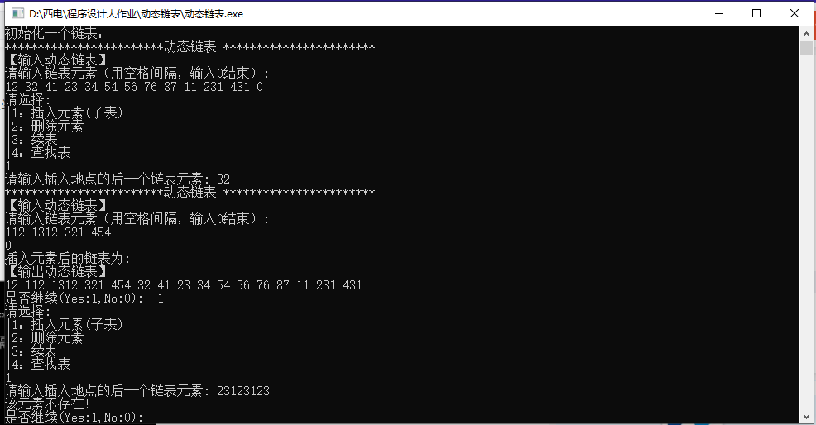
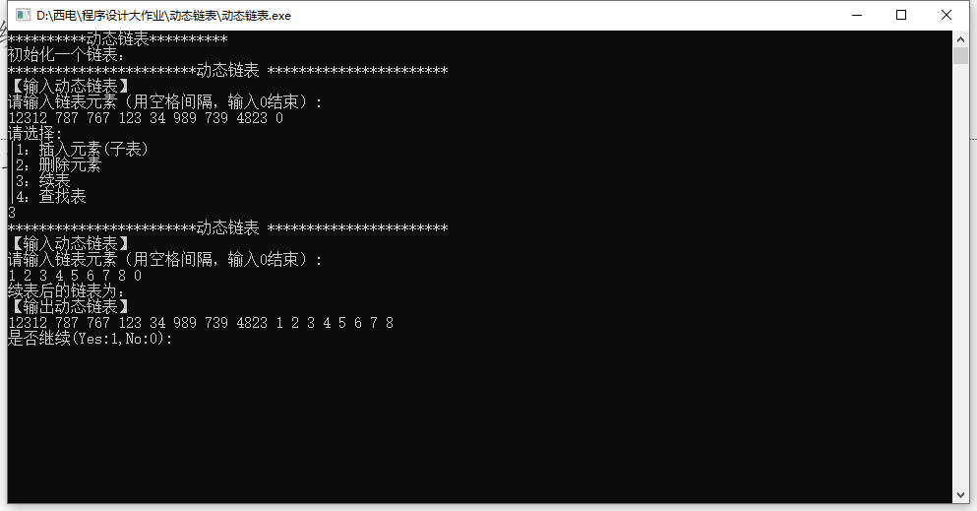
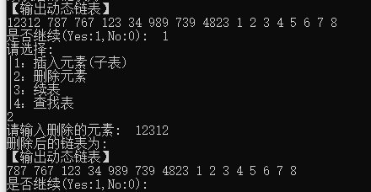

课程设计小结
（本周课设的收获、体会等）
这周学到了动态链表的创建表、插入元素、删除元素、清空表、查找表、打印表的写法。

